ECE445: ΠΑΡΑΛΛΗΛΟΣ ΚΑΙ ΔΙΚΤΥΑΚΟΣ ΥΠΟΛΟΓΙΣΜΟΣ
Χειμερινό Εξάμηνο 2021-2022

Εργασία 1

Ομάδα φοιτητών #10
Ψαρού Αναστασία-2860
Νίκος Λυμπερόπουλος-2812

Άσκηση 1

Οι βασικές αρχές σχεδιασμού παράλληλων αλγορίθμων είναι:
- Τεμαχισμός του προβλήματος σε μικρότερα τα οποία θα εκτελούνται ταυτόχρονα. Τι πρέπει να προσέξουμε:
  - Ο αριθμός των επιμέρους διεργασιών να είναι μεγαλύτερος ή ίσιος του αριθμού των επεξεργαστών του συστήματος.
  - Οι διεργασίες να έχουν μεταξύ τους παρόμοιo μέγεθος.
  - Όσο μεγαλύτερο πρόβλημα τόσο περισσότερες θα πρέπει να είναι οι επιμέρους διεργασίες.
  - Δεν πρέπει να αυξάνεται το μέγεθος των διεργασιών με τον ίδιο βαθμό που αυξάνεται το πρόβλημα.
  - Αποφυγή άσκοπων υπολογισμών ή αποθήκευση δεδομένων.
- Επικοινωνία μεταξύ των προβλημάτων που θα εκτελούνται ταυτόχρονα. Τι πρέπει να προσέξουμε:
  - Η επικοινωνία μεταξύ των επιμέρους διεργασιών πρέπει να είναι όμοια σε συχνότητα και όγκο, τοπική όσο γίνεται, σύγχρονη, επικαλλυπτόμενη από υπολογισμούς.
  - Η επικοινωνία δεν πρέπει να σταματάει τις σύγχρονες εκτελέσεις των επιμέρους διεργασιών.
- Συγχώνευση επιμέρους διεργασιών, ώστε να μειωθεί το κόστος της μεταξύ τους επικοινωνία. Τι πρέπει να προσέξουμε:
  - Μεγαλώνοντας τις διεργασίες περιορίζεται η επικοινωνία μεταξύ τους αλλά παράλληλα μειώνεται και η ευελιξία και ο βαθμός παραλληλισιμότητας.
  - Διεργασίες που δεν μπορούν να εκτελεστούν παράλληλα πρέπει να παραλληλοποιηθούν.
  - Μπορούμε να αποφύγουμε επιπλέον επικοινωνία με εκτέλεση των ίδιων υπολογισμών σε κάθε επεξεργαστή.
  - Ο όγκος της επικοινωνίας είναι ανάλογος με το μέγεθος της διεπιφάνειας, ενώ το πλήθος των υπολογισμών είναι ανάλογο με τον όγκο του υποχωρίου.
  - Οι διαχωρισμοί μεγαλύτερης διάστασης ακολουθούν τον προηγούμενο νόμο περισσότερο από τους διαμερισμούς μικρότερης διάστασης.
- Αντιστοίχηση εργασιών με επεξεργαστές. Τι πρέπει να προσέξουμε:
  - Υπάρχουν δυο στρατηγικές ανάθεσης διεργασιών σε επεξεργαστές 1) αναθέτουμε διεργασίες που μπορούν να εκτελεσθούν ταυτόχρονα σε διαφορετικούς πολυεπεξεργαστές 2) αναθέτουμε διεργασίες που επικοινωνούν συχνά στον ίδιο πολυεπεξεργαστή. Το πρόβλημα εδώ είναι ότι αυτές οι στρατηγικές συγκρούονται.

Άσκηση 2

Έστω G(V, E) γράφημα που απεικονίζει την αρχιτεκτονική ενός παράλληλου αλγορίθμου και G’(V’, E’) γράφημα που απεικονίζει τους κόμβους που κάνουν τους υπολογισμούς και τη συνδεσμολογία τους.
Τότε μπορούμε να αντιστοιχήσουμε κάθε κόμβο του V με έναν ή περισσότερους κόμβους του V’ και κάθε ακμή του Ε με μια ή περισσότερες ακμές του Ε’.
Αυτή η ένθεση/αντιστοίχηση 2 έχει τις εξής ιδιότητες:
- Συμφόρηση: Το μέγιστο πλήθος των ακμών του Ε που αντιστοιχούν σε μια ακμή του Ε’. Αν γίνει αντιστοίχηση πολλών ακμών του Ε με μια ακμή του Ε’ αυτό θα προκληθεί συμφόρηση, η οποία θα έχει ως αποτέλεσμα τα μηνύματα να εξυπηρετηθούν πιο αργά και άρα θα επηρεαστεί η επικοινωνία.
- Διαστολή: Το μέγιστο πλήθος των ακμών του Ε που απαιτούνται για την αντιστοίχηση μιας ακμής του Ε. Αν έχουμε μεγάλη διαστολή, τότε θα καθυστερήσει η επικοινωνία μεταξύ των κόμβων που χρησιμοποιούν διεσταλμένη ακμή, άρα επηρεάζεται η επικοινωνία.
- Επέκταση: Ο λόγος του αριθμού των κορυφών του V’ ως προς το πλήθος των κορυφών του V. Όταν η επέκταση είναι μικρότερη του 1 τότε κάθε κόμβος V’ είναι περισσότερο απασχολημένος ενώ αν είναι μεγαλύτερη του 1 κάθε κόμβος V’ είναι λιγότερο απασχολημένος. Επομένως, επηρεάζεται ο φόρτος εργασίας.

Άσκηση 3

Βάζοντας αριθμούς στις σειρες και στήλες του δοσμένου πίνακα παίρνουμε:
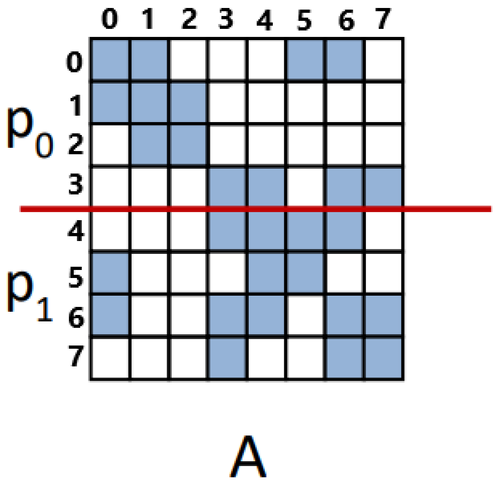
Οι σειρές και οι στήλες του πίνακα αποτελούν τους κόμβους στο γράφημα αλληλεξάρτησης.
Συνεπώς έχουμε τους κόμβους 0,1,...,7.
Αγνοώντας την διαγώνιο κοιτάμε όλα τα μη μηδενικά στοιχεία, ή στην περίπτωση μας όλα τα μπλε κουτιά, που είναι συμμετρικά για την διαγώνιο. Ουσιαστικά ψάχνουμε ολα τα στοιχεία : a(i,j) = a(j,i).
Κάθε τέτοιο ζεύγος στοιχείων αποτελούν μία ακμή στο γράφημα αλληλεξάρτησης. Για παράδειγμα, κοιτώντας τα (1,0) και (0,1) στοιχεία του πίνακα βλέπουμε ότι είναι συμμετρικά ως προς την διαγώνιο, άρα για το γράφημα αλληλεξάρτησης, γνωρίζουμε ότι υπάρχει μία ακμή μεταξύ των κόμβων 0 και 1.
Παρακάτω αναπαριστώνται όλες οι ακμές σε μορφή πίνακα/λίστα, για λόγους απλότητας κάθε ακμή θα αναφέρεται μόνο μία φορά αφού το γράφημα αλληλεξάρτησης είναι μη κατευθυνόμενο :
0=>1->5->6
1=>2
2=>
3=>4->6->7
4=>5->6
5=>
6=>
7=>6
Συνεπώς ο μη κατευθυνόμενος γράφος μας είναι ο εξής :
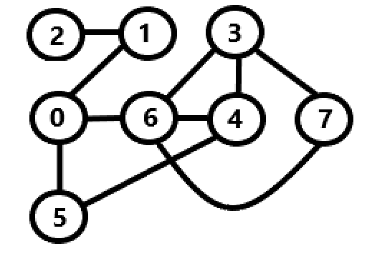
Αφού στην εκφώνηση της άσκησης γνωρίζουμε ότι οι διεργασίες χωρίζονται σε δυο επεξεργαστές, P0 & P1, έχουμε το παρακάτω γράφημα διαχωρισμού :
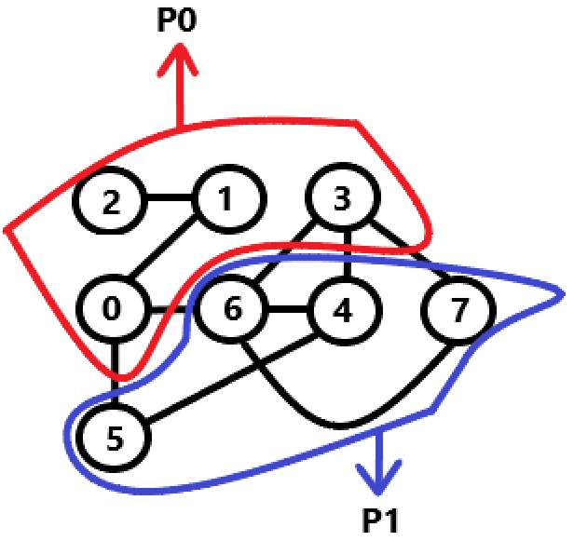

Συνεπώς όπως βλέπουμε και στο νέο γράφημα οι απαιτήσεις επικοινωνίας μεταξύ επεξεργαστών είναι οι ακμες:
- 0 ⇔ 5
- 0 ⇔ 6
- 3 ⇔ 4
- 3 ⇔ 6
- 3 ⇔ 7
Στην συγκεκριμένη περίπτωση ο πολλαπλασιασμός εκτελείται ως εξής:
- από τον επεξεργαστή Ρ0 θα πραγματοποιηθεί ο πολλαπλασιασμός των πρώτων 4 στοιχείων του διανύσματος β με τις πρώτες 4 γραμμές του πίνακα Α
- και παράλληλα από τον επεξεργαστή Ρ1 θα πραγματοποιηθεί ο πολλαπλασιασμός των τελευταίων 4 στοιχείων του διανύσματος β με τις 4 τελευταίες γραμμές του πίνακα Α

Αυτό που θέλουμε να γίνει, στη συνέχεια, είναι ο διαμερισμός του προβλήματος με σκοπό λιγότερη επικοινωνία. Βλέπουμε ότι αν αναθέσουμε τις γραμμές 0, 1, 2, 5 στον επεξεργαστή Ρ0 και τις γραμμές 3, 4, 6, 7 στον επεξεργαστή Ρ1 η επικοινωνία μειώνεται αρκετά.

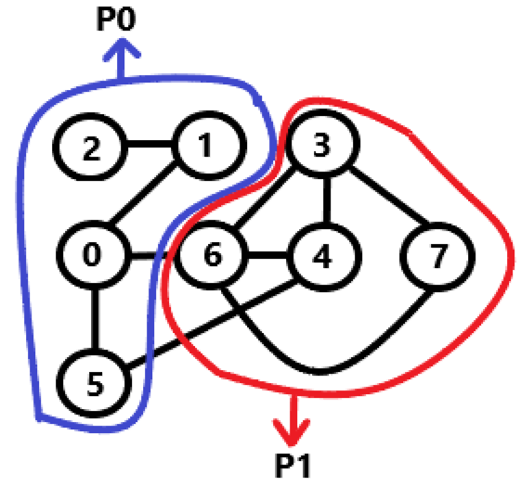

Πλέον στο νέο γράφημα οι απαιτήσεις επικοινωνίας μεταξύ επεξεργαστών είναι οι ακμες:
- 0 ⇔ 6
- 5 ⇔ 4

Άρα, καταφέραμε να έχουμε λιγότερη επικοινωνία στο νέο διαμερισμό του προβλήματος.

Άσκηση 4

Ο τύπος του κανόνα του τραπεζίου δίνεται από τη σχέση:
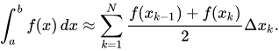

Θεωρούμε ότι Τi είναι το μεμωνομένο αποτέλεσμα της παραπάνω διαδικασίας για i=k. Το ολοκλήρωμα με βάση τον κανόνα του τραπεζίου είναι περίπου ίσο με Τ0+Τ1+...+Τn.
Το γράφημα μας για n = 8 είναι το εξής:

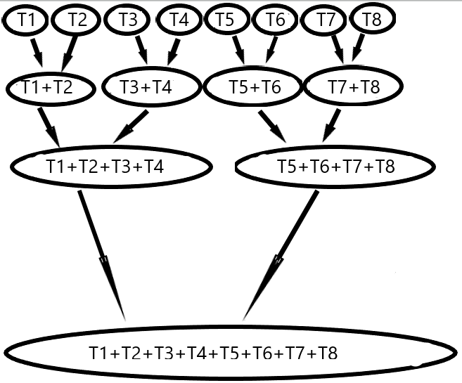

Ο μέγιστος βαθμός παραλληλίας(Μ.β.π.) είναι το μέγιστο πλήθος διεργασιών που μπορούν να εκτελεστούν παράλληλα σε οποιαδήποτε στιγμή κατά τη διάρκεια της εξέλιξης του προγράμματος. Βλέπουμε ότι οι διεργασίες Τ1-Τn εκτελούνται παράλληλα επειδή είναι ανεξάρτητες. Από αυτό συμπεραίνουμε ότι ο μέγιστος βαθμός παραλληλίας είναι n.
Ο μέσος βαθμός παραλληλίας(μ.β.π.) είναι ο μέσος όρος πλήθους διεργασιών που μπορούν να εκτελεστούν ταυτόχρονα και ισούται με το (συνολικό έργο)/(μήκος κρίσιμου τμήματος).
Έστω ότι κάθε κόμβος έχει βάρος w. Τότε το μήκος του κρίσιμου τμήματος θα είναι ίσο με το ύψος του δέντρου επί το βάρος, δηλαδή ίσο με (n/2 - 1)*w . Το συνολικό έργο είναι (2n-1)*w, δηλαδή το σύνολο των διεργασιών που εκτελούνται σε όλο το δέντρο για k = N επί το βάρος w.
Επομένως, συμπεραίνουμε ότι ο μέσος βαθμός παραλληλίας είναι (2n-1)/(n/2-1).

Για να έχουμε ομοιόμορφο καταμερισμό εργασιών με p αριθμό επεξεργαστών και n αριθμό “βημάτων” για τον υπολογισμό του ολοκληρώματος θέλουμε να ισχύει ο τύπος p = n / α, όπου α ακέραιος αριθμός. Για παράδειγμα, στην περίπτωση μας που n = 8, έχουμε πιο ομοιόμορφο καταμερισμό εργασιών για p = 1, 2, 4, 8.
Ο κώδικας βρίσκεται στο τέλος του εγγράφου.

Άσκηση 5

α) Υποθέτουμε τα 2 γραφήματα G(V,E) και G’(V’,E’), ενώ θέλουμε τις τρεις ιδιότητες της ένθεσης να είναι ίσες με 1. Ένα πλέγμα 2^2 x 2^2 μπορεί να αντιστοιχιστεί σε έναν υπερκύβο με 2^(2x2) = 2^4 κόμβους αντιστοιχίζοντας τον κόμβο (i, j) του πλέγματος σε κόμβους G(i, r − 1) || G(j, s − 1) (εδώ έχουμε G(i, 1) || G(j, 1)) του υπερκύβου (όπου || υποδηλώνει συνένωση των δύο Gray Codes).

Για G(i, d) του υπερκύβου η συνάρτηση G(i, x) ορίζεται ως :
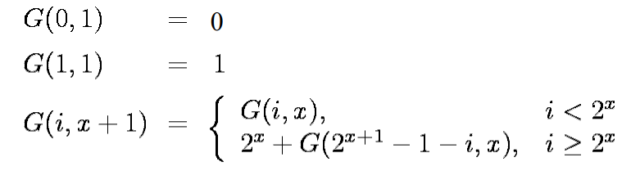

β) Για υπερκύβο διάστασης Κ και 2D πλέγμα με 2^κ κόμβους, για κ άρτιος αριθμός, θεωρούμε ότι το (2^κ, 2^κ)-πλέγμα μπορεί να αναπαρασταθεί ως δύο (2^κ, 2^(κ-1))-πλέγματα. Δηλαδή σε δύο (4,2).

Το καθένα μπορεί να ενσωματωθεί σε υπερκύβο (2k-1)-D, δηλαδή 3D υπερκύβο, όπως φαίνεται. Αυτά τα δύο προκύπτοντα mesh απλώνονται στη συνέχεια κατά μήκος των μεγάλων πλευρών τους και προστίθενται οι άκρες ώστε να μπορούν να ενσωματωθούν σε υπερκύβο.
Παίρνοντας για παράδειγμα k = 2 :
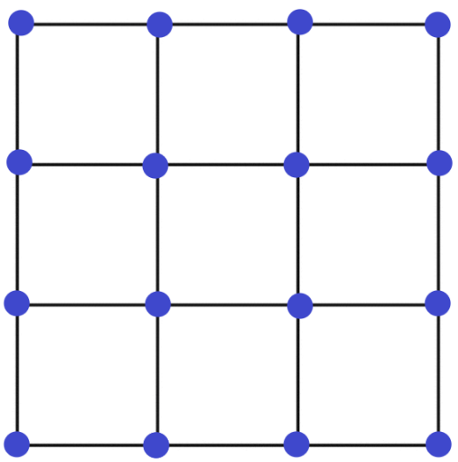
Αυτό το πλέγμα σπάει στα δύο παρακάτω (4,2) πλέγματα :
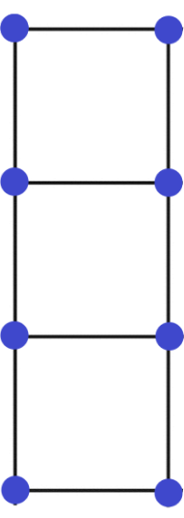

Αν ονομάσουμε τα Nodes και μετά τα ενώσουμε με ακμές παίρνουμε :
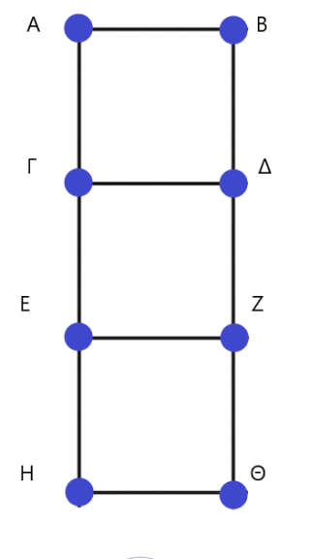
Ενώνοντας τις ακμές Α - H και Β - Θ έχουμε :

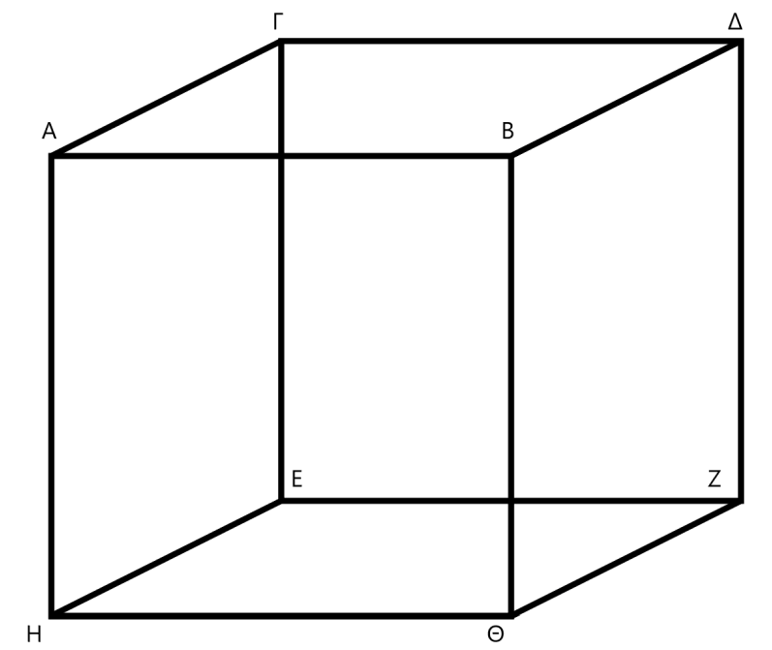

Ενώνοντας τους δύο (4,2) κύβους που έχουμε πλέον, παίρνουμε τον 4D υπερκύβο :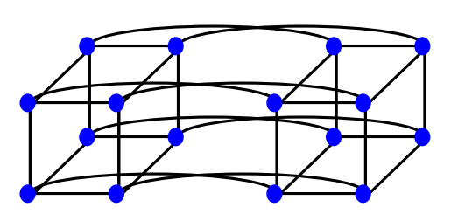

Άσκηση 6

Χαρακτηριστικά μηχανήματος:
- OS: Ubuntu 20.04.3 LTS
- Επεξεργαστής: INTEL CORE I7-7500U CPU @ 2.70GHz
- Μεταγλωττιστής: 9.3.0-17ubuntu1~20.04

- Γράψαμε τις συναρτήσεις για k=1,2,4,8,16.
- Παρακάτω βρίσκονται τα αποτελέσματα του χρόνου εκτέλεσης για τις διάφορες τιμές βήματος. Ο πίνακας που χρησιμοποιούμε είναι 16384*16384. Για τον υπολογισμό του χρόνου εκτέλεσης κάθε βήματος τρέχουμε το πρόγραμμα μας 10 φορές και μετά βρίσκουμε τον μέσο όρο του χρόνου εκτέλεσης χειροκίνητα. Για να δούμε το αποτέλεσμα για τιμή βήματος k βάζουμε LoopFor_k() στην main.

Τιμή βήματος επανάληψης | Χρόνος εκτέλεσης
1 | 5.9018999
2 | 6.6826871
4 | 7.0577486
8 | 6.4123466
16 | 6.6481277

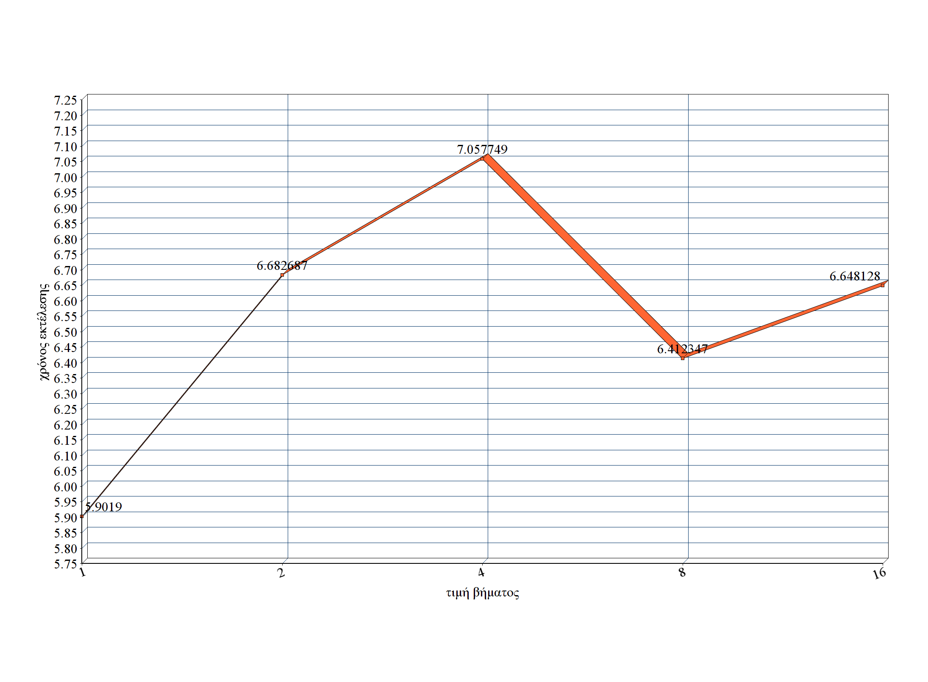

c) Στο πρόγραμμα μας για έναν πίνακα μεγέθους n*n έχουμε:
- 2*(n^2) πράξεις κινητής υποδιαστολής για την αρχικοποίηση των τιμών του πίνακα, μια διαίρεση και έναν πολλαπλασιασμό
- n^2 + 2 πράξεις κινητής υποδιαστολής σε κάθε συνάρτηση υπολογισμού της νόρμας, n^2 για την εύρεση των αθροισμάτων κάθε γραμμή και 2 για τον υπολογισμό του χρόνου που χρειάστηκε για την εύρεση της συγκεκριμένης νόρμας
Έχουμε θεωρήσει n = 16384. Επομένως, συνολικά στο πρόγραμμα μας, λαμβάνοντας υπόψιν και την αρχικοποίηση του πίνακα, εχουμε 3 * 16384 * 16384 + 2 = 805.306.372 πράξεις κινητής υποδιαστολής.
Αυτές οι πράξεις αφορούν μια κλήση οποιαδήποτε από τις συναρτήσεις LoopFor_1, LoopFor_2, LoopFor_4, LoopFor_8, LoopFor_16.

d) Για να υπολογίσουμε τη μέγιστη ταχύτητα του προγράμματος μας σε FLOPS μας ενδιαφέρουν μόνο οι πράξεις κινητής υποδιαστολής που συμβαίνουν μέσα στη συνάρτηση κάθε βήματος. Όπως είπαμε παραπάνω, κάθε συνάρτηση έχει n^2+2 πράξεις κινητής υποδιαστολής, άρα 268.435.458 πράξεις.
Για να βρούμε την ταχύτητα σε FLOPS κάθε συνάρτησης αρκεί να διαιρέσουμε το πλήθος των πράξεων κινητής υποδιαστολής με τον χρόνο εκτέλεσης. Αφού ξέρουμε ότι για κάθε συνάρτηση το πλήθος των πράξεων κινητής υποδιαστολής παραμένει το ίδιο μας ενδιαφέρει να βρούμε για ποιο βήμα έχουμε τον ελάχιστο χρόνο εκτέλεσης. Με βάση το γράφημα του ερωτήματος b) βλέπουμε ότι έχουμε ελάχιστο χρόνο εκτέλεσης, δηλαδή μέγιστη ταχύτητα σε FLOPS για βήμα 1 με τιμή 268.435.458 (πράξεις) / 5.9018999 (χρόνος εκτέλεσης) = 45.497.535 ταχύτητα FLOPS.

e) Το βήμα 1 και 8 είναι κρίσιμα για τη βελτίωση της αποδοτικότητας. Στο βήμα 1 έχουμε τον μικρότερο χρόνο οπότε για αυτό το θεωρούμε κρίσιμο. Το βήμα 8 είναι κρίσιμο, γιατί υπάρχει μια αρκετά μεγάλη μείωση του χρόνου σε σχέση με το βήμα 4. Έπειτα, στο βήμα 16 παρατηρείται μια μικρή αύξηση, βέβαια, πολύ μικρότερη σε σχέση με βήμα 4.

f) Ο λόγος που περιμέναμε βελτίωση της αποδοτικότητας αφορά το loop unrolling. Ουσιαστικά, τα αποτελέσματα του είναι εμφανή μετά το βήμα 8 όπου παρατηρείται αυτή η μείωση του χρόνου. Στα βήματα 2, 4 επειδή ήταν μικρό το loop unrolling είχαμε αύξηση του μεγέθος του τελικού εκτελέσιμου και των αστοχιών στην instruction cache, πράγμα που δεν οδήγησε στην αύξηση του χρόνου.

Άσκηση 7

- Γράψαμε τις συναρτήσεις για k=1,2,4,8,16.
- Παρακάτω βρίσκονται τα αποτελέσματα του χρόνου εκτέλεσης για τις διάφορες τιμές βήματος. Ο πίνακας που χρησιμοποιούμε είναι 16384*16384. Για τον υπολογισμό του χρόνου εκτέλεσης κάθε βήματος καλούμε την κάθε συνάρτηση 12 φορές και μετά βρίσκουμε τον μέσο όρο του χρόνου εκτέλεσης.
Τιμή βήματος επανάληψης | Χρόνος εκτέλεσης
1 | 0.651343
2 | 0.5198583
4 | 0.4803918
8 | 0.4726469
16 | 0.486593

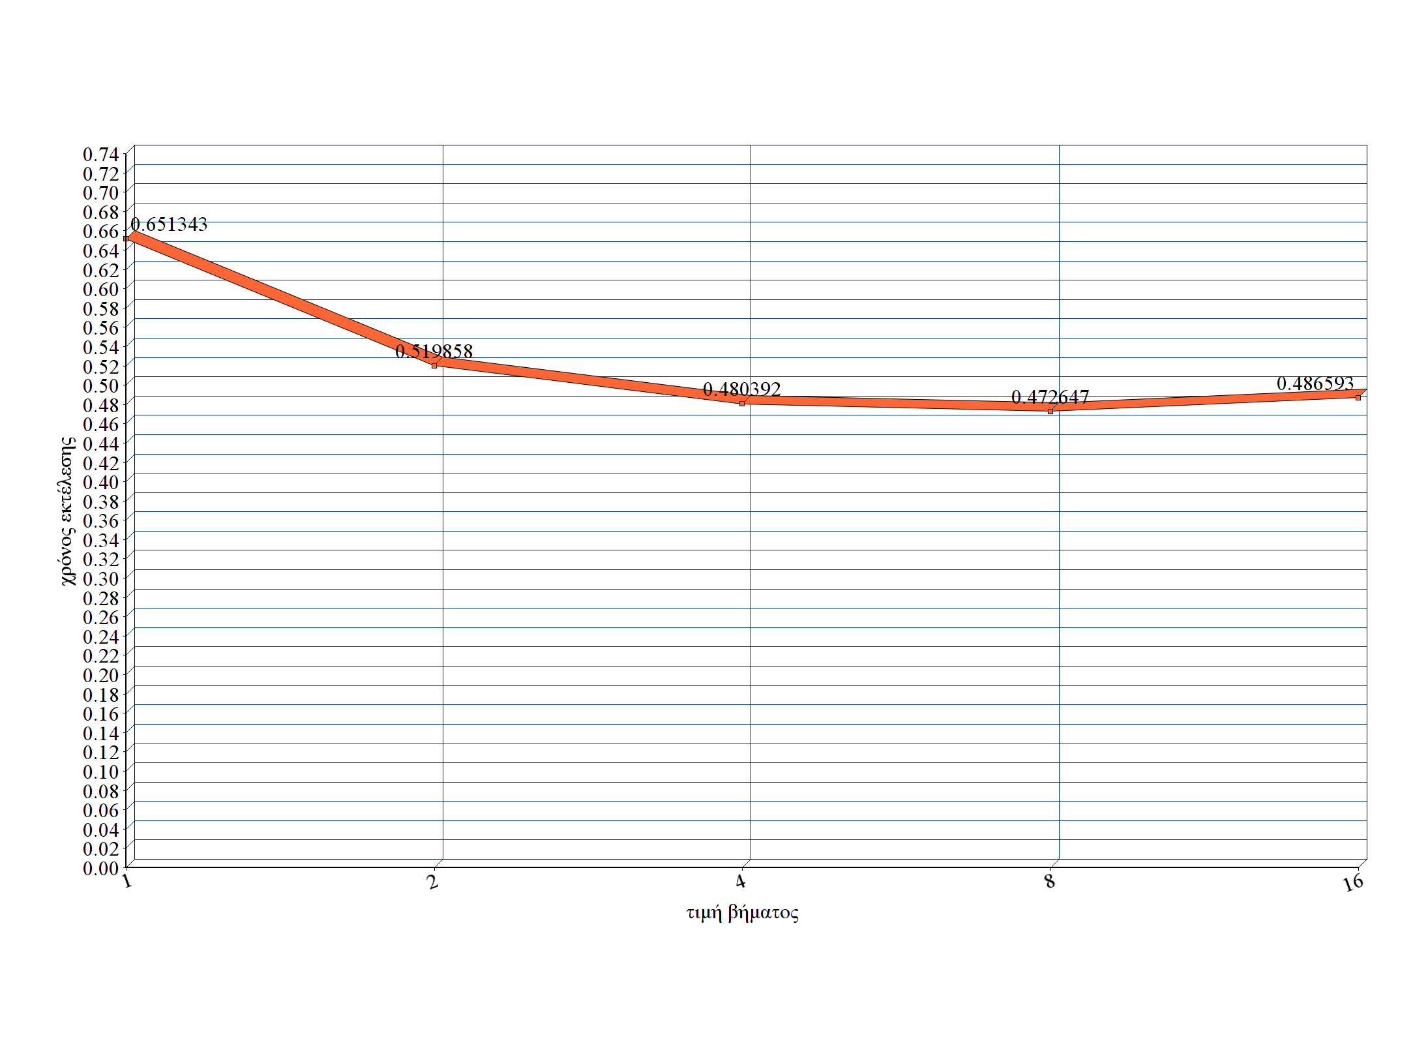
c) Στο πρόγραμμα μας για έναν πίνακα μεγέθους n*n έχουμε:
- 2*(n^2) πράξεις κινητής υποδιαστολής για την αρχικοποίηση των τιμών του πίνακα, μια διαίρεση και έναν πολλαπλασιασμό
- n^2 + 2 πράξεις κινητής υποδιαστολής σε κάθε συνάρτηση υπολογισμού της νόρμας, n^2 για την εύρεση των αθροισμάτων κάθε γραμμή και 2 για τον υπολογισμό του χρόνου που χρειάστηκε για την εύρεση της συγκεκριμένης νόρμας
Έχουμε θεωρήσει n = 16384. Επομένως, συνολικά στο πρόγραμμα μας, λαμβάνοντας υπόψιν και την αρχικοποίηση του πίνακα, εχουμε 3 * 16384 * 16384 + 2 = 805.306.372 πράξεις κινητής υποδιαστολής.

d) Για να υπολογίσουμε τη μέγιστη ταχύτητα του προγράμματος μας σε FLOPS μας ενδιαφέρουν μόνο οι πράξεις κινητής υποδιαστολής που συμβαίνουν μέσα στη συνάρτηση κάθε βήματος. Όπως είπαμε παραπάνω, κάθε συνάρτηση έχει n^2+2 πράξεις κινητής υποδιαστολής, άρα 268.435.458 πράξεις.
Για να βρούμε την ταχύτητα σε FLOPS κάθε συνάρτησης αρκεί να διαιρέσουμε το πλήθος των πράξεων κινητής υποδιαστολής με τον χρόνο εκτέλεσης. Αφού ξέρουμε ότι για κάθε συνάρτηση το πλήθος των πράξεων κινητής υποδιαστολής παραμένει το ίδιο μας ενδιαφέρει να βρούμε για ποιο βήμα έχουμε τον ελάχιστο χρόνο εκτέλεσης. Με βάση το γράφημα του ερωτήματος b) βλέπουμε ότι έχουμε ελάχιστο χρόνο εκτέλεσης, δηλαδή μέγιστη ταχύτητα σε FLOPS για βήμα 8 με τιμή 268.435.458 (πράξεις) / 0.4726469 (χρόνος εκτέλεσης) = 567.937.074 ταχύτητα FLOPS.

e) Το βήμα 8 κρίνεται κρίσιμο για τη βελτίωση της αποδοτικότητας, καθώς παρατηρούμε μια μείωση στο χρόνο σε σχέση με τα βήματα 1, 2, 4. Παράλληλα, κρίνεται κρίσιμο, καθώς μετά για βήμα 16 παρατηρείται μια μικρή αύξηση του χρόνου εκτέλεσης.

f) Ο λόγος που περιμέναμε βελτίωση της αποδοτικότητας είναι λόγω του loop unrolling. Το αποτέλεσμα του unrolling είναι να μειωθεί σημαντικά ο αριθμός των εντολών που αφορούν τη διαχείριση του loop (αυξήσεις μετρητών, έλεγχοι, άλματα) και οι αντίστοιχες επιβαρύνσεις. Επιπλέον, επειδή αυξάνεται ο κώδικας εντός του σώματος του loop είναι δυνατόν ο επεξεργαστής ή ο μεταγλωττιστής να αναδιοργανώσει πιο αποτελεσματικά τη σειρά εκτέλεσης των εντολών.
Με βάση αυτά θα περιμέναμε και στο βήμα 16 μια επιπλέον μείωση στον χρόνο, πράγμα που δεν συμβαίνει. Αυτό οφείλεται στο ότι πολλές φορές το loop unrolling σε μεγάλο βαθμό μπορεί να οδηγήσει στην αύξηση του μεγέθος του τελικού εκτελέσιμου και δυνητικά στην αύξηση των αστοχιών στην instruction cache.

Άσκηση 8

Παρατηρούμε ότι υπάρχουν αρκετά μεγάλες διαφορές στους χρόνους των ασκήσεων 6 και 7. Αυτό συμβαίνει, καθώς για τον υπολογισμό της 1-νόρμας διατρέχουμε τις στήλες του πίνακα ενώ για τον υπολογισμό της άπειρης νόρμας διατρέχουμε τις γραμμές του πίνακα. Στην c οι πίνακες αποθηκεύονται στη μνήμη συνεχόμενα ανά γραμμή. Οπότε στην 1-νόρμα απαιτούνται περισσότερες προσβάσεις στη κύρια μνήμη, πράγμα που καθυστερεί το πρόγραμμα. Αντιθέτως, στην άπειρη νόρμα έχουμε περισσότερα cache hits και άρα λιγότερες προσβάσεις στην κύρια μνήμη, οι οποίες είναι χρονοβόρες.

ΒΙΒΛΙΟΓΡΑΦΙΑ
- “https://www.sciencedirect.com/science/article/pii/S0166218X08004253 ”, τελευταία προσπέλαση 2.12.2022
- “http://www.cs.utah.edu/~mhall/cs4961f09/CS4961-L5.pdf”, τελευταία προσπέλαση 2.12.2022
- “https://cs.stackexchange.com/questions/69055/how-can-i-find-the-maximum-degree-of-concurrency”, τελευταία προσπέλαση 2.12.2022
- “https://mathworld.wolfram.com/CubicalGraph.html?fbclid=IwAR3AspYKxyEf8e0VCZqN1QMa6cLg2uz9nYn0tY8k5F2hod4KhT78AhubX2c “, τελευταία προσπέλαση 2.12.2022
- “https://cpsc.yale.edu/sites/default/files/files/tr389.pdf?fbclid=IwAR2L0Dmj8sSRsDG_sWZURpD-mwkbiOgr9CqwPWxE--JwGShcUg1MB9Tq5PM “, τελευταία προσπέλαση 2.12.2022
- “https://repository.kallipos.gr/bitstream/11419/3209/4/book.pdf?fbclid=IwAR2b39SHDtb1bY1FgQU29Lic_BnfAfNjyRBHrrDOEXAXaBmO-E7xSiZEJWw “, τελευταία προσπέλαση 2.12.2022
- “https://d-nb.info/1212039947/34?fbclid=IwAR1Re98_JS2qBpMGVPJFz44V8O03J_9_eQb77syORatia8Ut-9F59iekP3o “, τελευταία προσπέλαση 2.12.2022
- “http://cs.brown.edu/courses/cs256/lectures/lect.20.ParallelComputationII.pdf?fbclid=IwAR1Re98_JS2qBpMGVPJFz44V8O03J_9_eQb77syORatia8Ut-9F59iekP3o “, τελευταία προσπέλαση 2.12.2022

ΠΑΡΑΡΤΗΜΑ

Κώδικας Ερώτησης 4

Ακολουθεί ο ψευδοκώδικας για το ερώτημα 4.

/*********************************
* Ergasia 1 – Askhsh 4 – 2/12/2021
* Psarou Anastasia - 2860
* Lymperopoulos Nikos - 2812
*********************************/

if(id == 0){
//διαμερασμός δεδομένων
}
else{
//πάρε τα δεδομένα από την διεργασία id = 0
}
int local_sum = 0; /* μοναδικό για κάθε επεξεργαστή – δεν υπάρχει θέμα race condition */
int id_proc = 1; /* μοναδικό για κάθε επεξεργαστή */
int sum = 0; // κοινό για όλους τους επεξεργαστές
if(id != 0){
lock(mtx);
id_proc += n/p;
unlock(mtx);
}
/*θα γίνει στον κάθε επεξεργαστή ξεχωριστά και κάθε local_sum += είναι μια διεργασια*/
for(int i = id_proc; i < n / p + id_proc; i++){
local_sum += [f(xi-1) + f(xi)] * Dxi / 2;
}
if(id != 0){
//στείλε το local sum στην Po
}
else{
// πάρε όλα τα local_sum και υπολόγισε το ολικό άθροισμα.
}

Κώδικας Ερώτησης 6

Ακολουθεί ο κώδικας για το ερώτημα 6. Όνομα Αρχείου «ex6.c»

/*********************************
* Ergasia 1 – Askhsh 6 – 02/12/2021
* Psarou Anastasia - 2860
* Lymperopoulos Nikos – 2812
*********************************/
//Ypologismos 1-normas
#include<stdio.h>
#include<stdlib.h>
#include<string.h>
#include <time.h>
#include <unistd.h>

#define array_size 16384
double array[array_size][array_size];

double LoopFor_1(){
int sum=0;
clock_t start_t, end_t;
double total_t;
int max_sum = 0;

start_t = clock();

for(int j = 0; j < array_size; j++){
for(int i = 0, sum = 0; i < array_size; i++){
sum += abs(array[i][j]);
}
if(max_sum < sum){
max_sum = sum;
}
}

end_t = clock();
total_t = ((double)(end_t - start_t)) / CLOCKS_PER_SEC;
return(total_t);
}

double LoopFor_2(){
int sum=0;
clock_t start_t, end_t;
double total_t;
int max_sum = 0;

start_t = clock();

for(int j = 0; j < array_size; j++){
for(int i=0, sum = 0; i < array_size; i+=2){
sum+= abs(array[i][j]);
sum+= abs(array[i+1][j]);
}
if(max_sum < sum){
max_sum = sum;
}
}

end_t = clock();
total_t = ((double)(end_t - start_t)) / CLOCKS_PER_SEC;
return(total_t);
}

double LoopFor_4(){
int sum=0;
clock_t start_t, end_t;
double total_t;
int max_sum = 0;

start_t = clock();

for(int j = 0; j < array_size; j++){
for(int i=0, sum = 0; i < array_size; i+=4){
sum+= abs(array[i][j]);
sum+= abs(array[i+1][j]);
sum+= abs(array[i+2][j]);
sum+= abs(array[i+3][j]);
}
if(max_sum < sum){
max_sum = sum;
}
}

end_t = clock();
total_t = ((double)(end_t - start_t)) / CLOCKS_PER_SEC;
return(total_t);
}

double LoopFor_8(){
int sum=0;
clock_t start_t, end_t;
double total_t;
int max_sum = 0;

start_t = clock();

for(int j = 0; j < array_size; j++){
for(int i=0, sum = 0; i < array_size; i+=8){
sum+= abs(array[i][j]);
sum+= abs(array[i+1][j]);
sum+= abs(array[i+2][j]);
sum+= abs(array[i+3][j]);
sum+= abs(array[i+4][j]);
sum+= abs(array[i+5][j]);
sum+= abs(array[i+6][j]);
sum+= abs(array[i+7][j]);
}
if(max_sum < sum){
max_sum = sum;
}
}

end_t = clock();
total_t = ((double)(end_t - start_t)) / CLOCKS_PER_SEC;
return(total_t);
}

double LoopFor_16(){
int sum=0;
clock_t start_t, end_t;
double total_t;
int max_sum = 0;

start_t = clock();

for(int j = 0; j < array_size; j++){
for(int i = 0, sum = 0; i < array_size; i+=16){
sum+= abs(array[i][j]);
sum+= abs(array[i+1][j]);
sum+= abs(array[i+2][j]);
sum+= abs(array[i+3][j]);
sum+= abs(array[i+4][j]);
sum+= abs(array[i+5][j]);
sum+= abs(array[i+6][j]);
sum+= abs(array[i+7][j]);
sum+= abs(array[i+8][j]);
sum+= abs(array[i+9][j]);
sum+= abs(array[i+10][j]);
sum+= abs(array[i+11][j]);
sum+= abs(array[i+12][j]);
sum+= abs(array[i+13][j]);
sum+= abs(array[i+14][j]);
sum+= abs(array[i+15][j]);
}
if(max_sum < sum){
max_sum = sum;
}
}

end_t = clock();
total_t = ((double)(end_t - start_t)) / CLOCKS_PER_SEC;
return(total_t);
}

int main(int argc, char *argv[]){
double time_elapsed;

//Arxikopoiisi pinaka
for(int i=0; i < array_size; i++){
for(int j=0; j < array_size; j++){
array[i][j]= ((i+1)*j*1.2345)/0.333;
}
}

time_elapsed = LoopFor_16();
printf("%f\n", time_elapsed);

return(0);
}

Κώδικας Ερώτησης 7

Ακολουθεί ο κώδικας για το ερώτημα 6. Όνομα Αρχείου «ex7.c»

/*********************************
* Ergasia 1 – Askhsh 7 – 02/12/2021
* Psarou Anastasia - 2860
* Lymperopoulos Nikos – 2812
*********************************/

//Ypologismos apeiris normas
#include<stdio.h>
#include<stdlib.h>
#include<string.h>
#include <time.h>
#include <unistd.h>

#define array_size 16384
double array[array_size][array_size];

double LoopFor_1(){
int sum=0;
clock_t start_t, end_t;
double total_t;
int max_sum = 0;

start_t = clock();

for(int i = 0; i < array_size; i++){
for(int j = 0, sum = 0; j < array_size; j++){
sum += abs(array[i][j]);
}
if(max_sum < sum){
max_sum = sum;
}
}

end_t = clock();
total_t = ((double)(end_t - start_t)) / CLOCKS_PER_SEC;
return(total_t);

}

double LoopFor_2(){
int sum=0;
clock_t start_t, end_t;
double total_t;
int max_sum = 0;

start_t = clock();

for(int i = 0; i < array_size; i++){
for(int j = 0, sum = 0; j < array_size; j+=2){
sum+= abs(array[i][j]);
sum+= abs(array[i][j+1]);
}
if(max_sum < sum){
max_sum = sum;
}
}

end_t = clock();
total_t = ((double)(end_t - start_t)) / CLOCKS_PER_SEC;
return(total_t);
}

double LoopFor_4(){
int sum=0;
clock_t start_t, end_t;
double total_t;
int max_sum = 0;

start_t = clock();

for(int i = 0; i < array_size; i++){
for(int j = 0, sum = 0; j < array_size; j+=4){
sum+= abs(array[i][j]);
sum+= abs(array[i][j+1]);
sum+= abs(array[i][j+2]);
sum+= abs(array[i][j+3]);
}
if(max_sum < sum){
max_sum = sum;
}
}

end_t = clock();
total_t = ((double)(end_t - start_t)) / CLOCKS_PER_SEC;
return(total_t);
}

double LoopFor_8(){
int sum=0;
clock_t start_t, end_t;
double total_t;
int max_sum = 0;

start_t = clock();

for(int i = 0; i < array_size; i++){
for(int j = 0, sum = 0; j < array_size; j+=8){
sum+= abs(array[i][j]);
sum+= abs(array[i][j+1]);
sum+= abs(array[i][j+2]);
sum+= abs(array[i][j+3]);
sum+= abs(array[i][j+4]);
sum+= abs(array[i][j+5]);
sum+= abs(array[i][j+6]);
sum+= abs(array[i][j+7]);
}
if(max_sum < sum){
max_sum = sum;
}
}

end_t = clock();
total_t = ((double)(end_t - start_t)) / CLOCKS_PER_SEC;
return(total_t);
}

double LoopFor_16(){
int sum=0;
clock_t start_t, end_t;
double total_t;
int max_sum = 0;

start_t = clock();

for(int i = 0; i < array_size; i++){
for(int j = 0, sum = 0; j < array_size; j+=16){
sum+= abs(array[i][j]);
sum+= abs(array[i][j+1]);
sum+= abs(array[i][j+2]);
sum+= abs(array[i][j+3]);
sum+= abs(array[i][j+4]);
sum+= abs(array[i][j+5]);
sum+= abs(array[i][j+6]);
sum+= abs(array[i][j+7]);
sum+= abs(array[i][j+8]);
sum+= abs(array[i][j+9]);
sum+= abs(array[i][j+10]);
sum+= abs(array[i][j+11]);
sum+= abs(array[i][j+12]);
sum+= abs(array[i][j+13]);
sum+= abs(array[i][j+14]);
sum+= abs(array[i][j+15]);
}
if(max_sum < sum){
max_sum = sum;
}
}

end_t = clock();
total_t = ((double)(end_t - start_t)) / CLOCKS_PER_SEC;
return(total_t);
}

int main(int argc, char *argv[]){
double time_elapsed;

//Arxikopoiisi pinaka
for(int i=0; i < array_size; i++){
for(int j=0; j < array_size; j++){
array[i][j]= ((i+1)*j*1.2345)/0.333;
}
}

time_elapsed = LoopFor_16();
printf("%f\n", time_elapsed);

return(0);
}

